Кроссворд по теме: «Борис Годунов: опричник, правитель и царь»

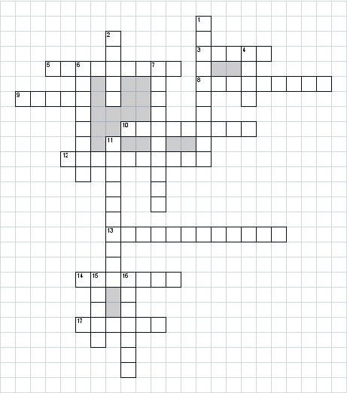

По горизонтали
3. К чему привело ослабление центральной власти России в начале 16 века
5. Город, в котором окончательно сформировалось ополченское правительство «совет всей Земли» в 1612 году
8. Войско, создаваемое в помощь армии
9. Преемник Ивана Грозного
10. Как называлась историческая должность в России, руководитель крупной административно-территориальной единицы, существовавшая до старост
12. Как назывался приказ, ведавший разбором просьб служилых людей
13. Правительство в России, образовавшееся после свержения царя Василия Шуйского
14. Боярин, заговорщик, царь, впервые присягнувший своим поданным
17. Имя царя, за восшествием на престол которого последовало окончание смутного времени
По вертикали
1. Дьяк, руководивший Посольским приказом
2. Какие трудности возникли у народа, при правлении Бориса Годунова
4. Город, в котором был пленен руководитель одного из восстаний И. И. Болотников
6. Фамилия Лжедмитрия
7. Какое имя получил самозванец Григорий Отрепьев, объявивший себя «чудесно спасшимся» сыном Ивана Грозного
11. Гетман, командовавший польскими войсками в решающем сражении под Москвой
15. Город, место гибели царевича Дмитрия в 1591 году
16. Костромской крестьянин, в 1613 году намеренно заведший польские войска в непроходимые леса и болота

